独自技術と企業連携で多様な顧客ニーズに対応し事業の拡大を目指す
大阪産業経済リサーチセンター 主任研究員 小野顕弘

企業名：ノースヒルズ溶接工業
事業内容：溶接加工業
従業員数：4名
所在地：東大阪市菱江2-1-23
TEL;：０７２－９２１－９５１６
URL：http://www.nhillz.jp/

紹介企業の概要
今回は、小規模企業でありながら、産学連携を含め新たな技術開発を進めることで、自社の存立基盤の確立を進めつつ、地元企業との連携を進め、多様な顧客ニーズへ対応することで、一層の事業拡大、経営革新に挑戦している企業事例を紹介します。
同社は、真空装置メーカーに勤めていた北坂社長と溶接技術士の伊達工場長が、平成23年に独立して共同設立した企業です。当初は、仕入先や設備メーカーなど取引先の協力を得ながら、TIG溶接機一台から溶接加工事業を立ち上げたのですが、ホームページを活用した受注体制と展示会への出展によるPR活動を中心に顧客開拓に取り組むことで、順調に事業を展開してきました。
同社のコア技術は、特殊材料への高度な溶接加工技術で、ステンレスやアルミ、チタンなどの難削材を含む多様な素材に対して、ひずみが少なく、気密性の高い溶接を行うことで、航空宇宙やエネルギー、半導体、輸送機器など品質要求の厳しい業界から高い評価を得ています。実際、量産品の受注だけでなく、新たな開発製品についても開発段階から取引先と共同で取り組みを進めることもあり、技術特化型の溶接事業者として、存在感を発揮しています。
独自の溶接加工技術
同社の独自の溶接技術は、職人の技術ノウハウを活かし、溶接時の素材の溶け込み量と熱変形をコントロールしながら高品質の溶接を行うものであり、より広い面積を浅く溶接する「WEL-DW工法」、広い面積をより深く溶接する「WEL-D工法」などのオリジナル工法を開発しています。
その技術は、すべて伊達工場長が、これまでの20年を超える溶接加工の経験の中で培った熟練の技が支えており、0.2㎜の極薄板厚の素材についても、溶接強度と美観性を維持する溶接が可能となっています。また、すべての加工品は、社内で漏れ検査と超音波洗浄を行った上で納品を行っており、しっかりと品質を保証する体制も整えています。
溶接加工風景
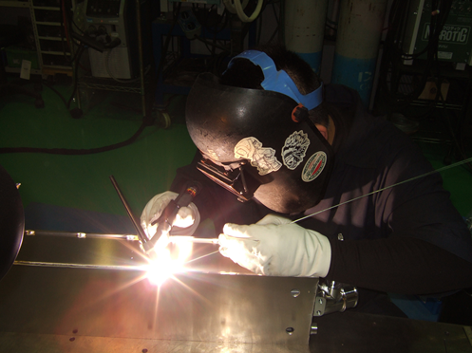
新素材との出会い
同社では、設立当初から、この独自の溶接技術を軸に、新たな技術開発にも積極的に取り組んでいました。そのような中で特許庁の「特許電子図書館（現、特許情報プラットフォーム）」を活用して、新技術や新素材を調べる中で、新日鉄住金ステンレス㈱の開発した低ニッケルの省合金二相ステンレス鋼という新しい素材に出会いました。それは既存の高級ステンレス鋼に対して、強度が強い上、真空特性も高いもので、同社で取り扱いのある真空チャンバー（容器）などには、製品の軽量化や作業性の向上などのメリットの見込める魅力的な素材でした。しかし、素材の加工技術の開発などが進んでいなかったため、特徴となる真空特性を裏付ける試験データがなく、それが普及において一つの課題となっていました。そのため、北坂社長自ら、新日鉄住金ステンレス㈱に共同研究を提案し、真空特性試験に関する研究を進めている山口大学の栗巣准教授の協力も得て、３者での共同研究がスタートしました。その結果、二相ステンレス鋼は、高級ステンレス鋼との比較で、水分子・水素分子の排出量が少ない（＝真空特性に優れる）という結果を得ることに成功しました。今後は、さらに素材の実用化に向けた技術開発を進める予定となっています。
経営革新計画は、その取組の過程にあって、公的支援の活用及び、開発事業の計画的実施を目的として、計画申請を行い、平成25年に無事承認を受けることができました。
真空チャンバー
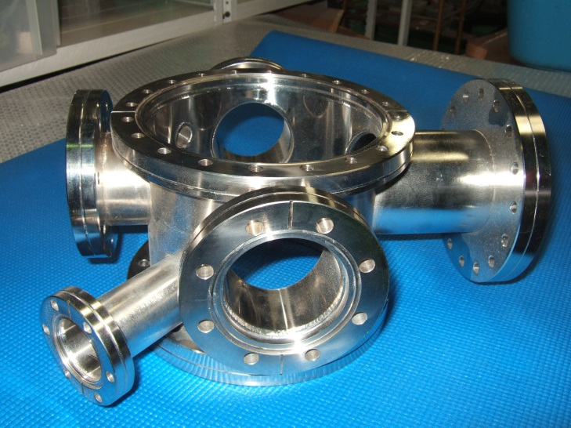
新事業の効果と課題
今回の二相ステンレス鋼に関する研究評価への取組は、一般社団法人日本真空学会での発表を行ったこともあり、新聞や専門紙などメディアでの掲載を受けることができました。その結果、関連企業からの問い合わせも増えてきており、現在、具体的な受注獲得に向けた取組を進めています。また、このことから、同社の溶接技術の評価が高まり、新たな受注へも繋がるなど、既存事業への相乗効果も出てきています。
一方で、二相ステンレス鋼については、まだ市場での利用実績が少ないため、真空装置メーカーによる真空チャンバーへの採用については、慎重な姿勢が強くなっています。そのため、同社では、真空チャンバーを含む真空装置一式をオリジナルで開発販売することを目指しており、その事業実施体制の検討を進めています。
事業拡大への取組について
上記のとおり、二相ステンレス鋼事業は、これからさらなる発展が見込まれる状況となっているのですが、現在、同社では、創業時からの溶接および関連加工を行う「溶接事業」に加え、溶接を伴わない加工製品の販売を行う「商社事業」、溶接技術の指導や設備導入のアドバイスなどを行う「溶接技術サービス事業」の3つの事業を展開しています。
同社では、高度な溶接加工技術をコア技術としているため、主ターゲットは真空装置など高品質を求める事業者となるのですが、ユーザー企業からは、そのような要望だけでなく、一般の溶接加工や機械加工・塗装などを含めた部品や製品での発注など、様々な要望が寄せられます。そこで、同社ではそれら要望にも対応するため、企業連携での事業運営体制の構築を進めています。同社は、中小企業の町として有名な東大阪市内に立地しており、近隣には多種多様な加工を行う中小企業製造事業者が立地しています。その強みを活かして、溶接はもちろん、切削やプレス、表面処理など、多様な専門加工事業者のネットワークを拡大し、積極的に事業を拡大しています。現状、取引先ネットワークは約200社まで拡大し、素材も金属だけでなく、樹脂の加工にも対応するなど、事業の幅を拡大してきています。
また社内設備についても、YAGレーザー溶接機やペーパー式超音波洗浄機などの投資を進めており、溶接加工技術能力の強化・拡大を進めています。現場では、伊達工場長に加え、新人の溶接技術者を採用し、今後は二相ステンレス鋼事業への展開を目指して、蒸着加工機の導入も進める予定となっています。「これからは、溶接技術を軸として、さらに事業の拡大を進め、企業としての成長を目指したい。」と、北坂社長はさらなる成長へ挑戦を続けています。
工場風景
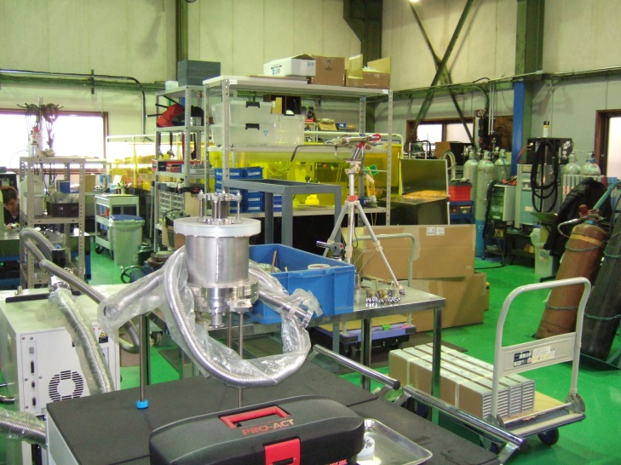
まとめ
同社の取組においては、北坂社長の事業プロデュース能力と、伊達工場長の熟練した溶接加工技術ノウハウが上手くかみ合っていることがありますが、加えて、技術を軸としながらも、顧客ニーズをしっかりとらえた事業展開を進めていることが、重要なポイントとなっています。そのことは、ビジュアルを活用したホームページで取引先への技術の理解を進めるとともに、納品時の品質テストや洗浄で、品質面への安心感を高めるような工夫を行うなどの取組にも現れています。常に新たな事業に積極的に取り組む同社では、今後も新たな計画を予定されており、一層の企業成長に向けてさらに期待が膨らみます。
【謝辞】
ノースヒルズ溶接工業の代表取締役の北坂規朗様には、事例掲載について快くご了承をいただき、またたいへんお忙しい中、取材にご協力いただきました。この場を借りて、感謝申し上げるとともに、今後の事業の一層の発展を祈念しております。

